挣了15亿净利之后，嘉银金科把总部大楼押进了账本

嘉银金科2025年的财报，第一眼并不难看。

全年净收入62.22亿元，同比增长7.3%；净利润15.36亿元，同比增长45.4%；贷款促成量1290亿元，同比增长28.0%。放在腰部助贷平台里，这张利润表甚至算得上十分体面。

但同一份披露里，还有另一组数字。

截至2025年末，嘉银金科现金及现金等价物只有0.618亿元，2024年末还是5.405亿元。公司还在2025年取得一笔最高6亿元的贷款额度，抵押物是上海商业物业；截至年末，这笔额度已经全额提款。

利润表很亮，现金表很薄。

这才是菜菜关注嘉银金科的地方。

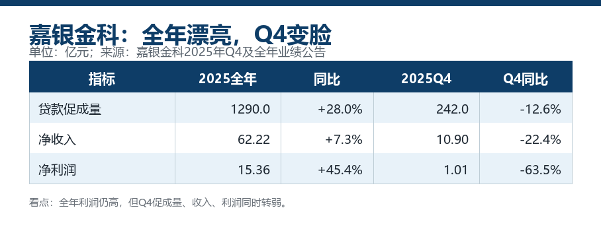
公司全年净利润是15.36亿元，但Q4数据有些变脸：贷款促成量242亿元，同比下降12.6%；净收入10.90亿元，同比下降22.4%；净利润1.01亿元，同比下降63.5%。全年数字还漂亮，季度拐点已经露出来了。

好看的利润表，难看的现金表

嘉银金科的旧判断很简单：它仍是腰部助贷里比较会赚钱的平台。

2025年，公司贷款促成量继续增长，全年净利润同比大幅提升。管理层也在业绩公告里强调，2025年营收和净利润均实现增长，海外市场有所推进，股东回报继续执行。

如果只看全年，这个判断站得住。

但金融公司不能只看利润。

利润可以通过费用节奏、减值计提、收入结构、表内外安排被拉平，现金不会陪你讲故事。嘉银金科2025年末现金及现金等价物降至0.618亿元，同期受限现金还有4.136亿元。两者合计是4.754亿元，但能不能自由使用，口径完全不同。

问题就在这里。

公司一边有15.36亿元净利润，一边现金及现金等价物不到1亿元；一边宣布股东回报，一边通过物业抵押取得6亿元贷款额度。不是说它马上缺钱，而是利润质量、现金流动性和经营安全垫已经不能用同一套话术解释。

2025年，嘉银金科还在持续回报股东。公司回购授权上限为8000万美元，截至2026年3月31日已回购约3040万美元；年度股息政策也提高至约税后净利润的30%，由董事会酌情决定。

回购和分红本身不是问题。

问题是时点。

当Q4业务开始收缩、现金及现金等价物明显变薄、公司又抵押商业物业融资时，股东回报就不再只是资本市场姿态，也会变成一项现金分配选择。银行和资金方看这种公司，不会只看净利润，还会看可用现金、受限现金、担保责任和未来资产质量。
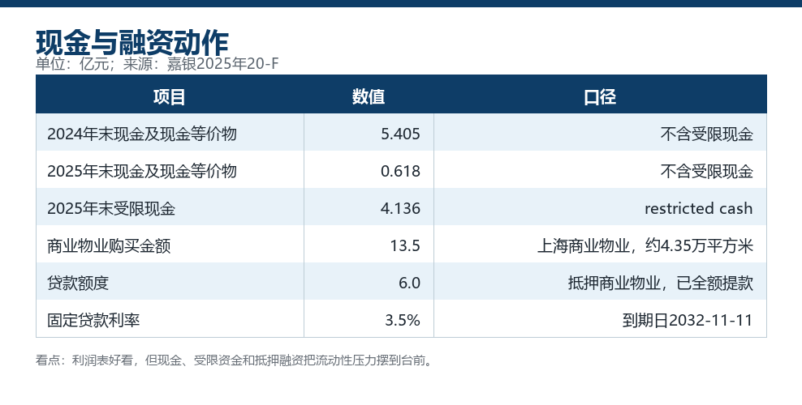
真正要看的，不是嘉银买了楼，而是楼很快进入融资链条。20-F披露，公司此前以约13.5亿元购买上海商业物业，面积约4.35万平方米；随后取得最高6亿元贷款额度，固定利率3.5%，到期日为2032年11月11日，并在2025年末已全额提款。

总部大楼当然是资产。

但资产被抵押融资时，它也是流动性压力的信号。

助贷平台的账，不只在上市主体里
菜菜在研究的时候很好奇，嘉银金科的利润，能不能完整代表它的助贷业务真实压力？因为助贷平台的账，往往不是一张利润表能看完。

前端有获客和贷款促成，中间有助贷合作、资金方、担保或增信安排，后端有逾期、代偿、催收、回收和资金方续约。上市主体确认的收入和利润，只是链条上的一部分。

官网材料给了一个入口：监管要求金融机构对合作平台建立并更新白名单，要求金融机构作为贷款管理的第一责任人，强化对第三方合作机构的名单制管理、准入和退出机制。公司也提示，如果金融机构将其从白名单中移除，或选择与白名单内其他平台合作，业务、财务状况和经营结果可能受到重大不利影响。

这句话比外部猜测更重要。

它说明助贷平台的核心资产不是APP，也不是单次贷款促成量，而是资金方关系。资金方愿不愿意合作、合作额度是否稳定、名单制管理是否持续通过，直接决定平台还能承接多少资产。

嘉银金科2026年一季度促成量指引为185亿至195亿元。按中值190亿元计算，较2025年Q4的242亿元下降约21.5%。这不是长期趋势的定论，但至少说明公司自己对下一季度的量并不激进。

助贷行业从“抢规模”进入“保现金、保资金方、保风控”的阶段。嘉银金科不是不赚钱，而是赚钱方式开始被重新验账。

风控换人，是一个信号
2026年5月15日，嘉银金科公告首席风险官变更：原CRO徐一芳因个人原因辞任，自2026年6月1日起生效；齐丹被任命为新任首席风险官，同日生效。

单看人事任命，不必过度解读。

但放在嘉银金科当下的经营背景里，这不是一个孤立动作。

Q4促成量、收入和利润同步转弱；现金及现金等价物变薄；商业物业抵押融资；下一季度促成量指引继续收缩；助贷新规和白名单管理约束上升。这个时候换CRO，至少说明公司已经把资产质量和风控放到了更显眼的位置。

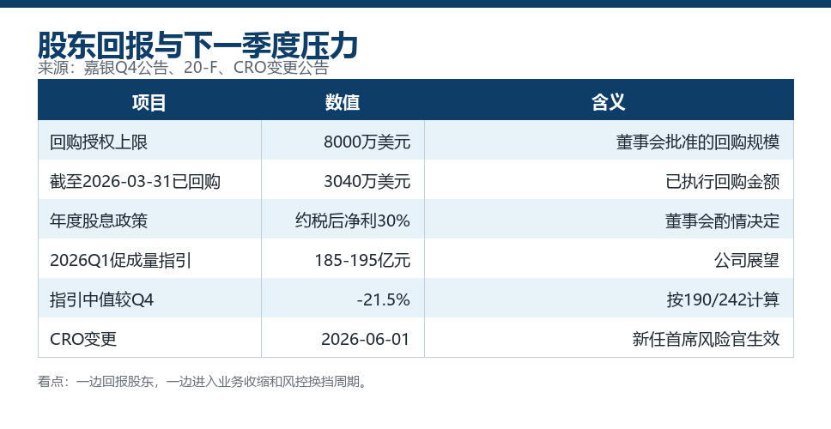
一个时间段里，这些动作同时出现：回购、股息、业务指引收缩、CRO更换。它们放在一起，才构成嘉银金科2026年的真实开局。

过去，市场看助贷平台，先看促成量，再看利润。

现在顺序要改。

先看现金及现金等价物，再看受限现金；先看资金方名单和合作稳定性，再看促成量；先看90天以上逾期、担保责任和代偿压力，再看净利润。

嘉银金科2025年全年净利润15.36亿元，这个数字是真的。但0.618亿元现金及现金等价物、6亿元抵押贷款、Q4净利润同比下降63.5%、Q1促成量指引继续下行，也都是真的。

金融公司的麻烦，往往不是某一个数字难看。

是几个数字开始互相拆台。

嘉银金科还没有失去盈利能力。它的问题是，漂亮利润已经不足以单独证明经营安全。后面真正要看的，是三件事：现金能不能修复，资金方能不能稳住，资产质量能不能压住。

